Hướng dẫn cài đặt java sdk:

1. Remove all java + eclipse +netbin có sẵn trong máy. Restart lại máy.
2. Vào link: <http://www.oracle.com/technetwork/java/javase/downloads/jdk8-downloads-2133151.html>.

Download bản **Java SE Development Kit 8 Downloads.**

Tùy theo cấu hình máy là 32/64bit.



Thông số của bộ cài:

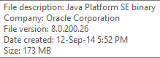.

1. Vào link: <http://developer.android.com/sdk/index.html>

Download: 

1. Extract file vào 1 ổ D,E,F… nào đó.
2. Sẽ có thư mục: adt-bundle-windows-x86_64-20140702

Trong đó có folder: eclipse và sdk.

Vào thư mục eclipse chạy file .

1. Cài đặt SDK:

* Trên thanh công cụ của eclipse



Click vào “Android SKD Manager

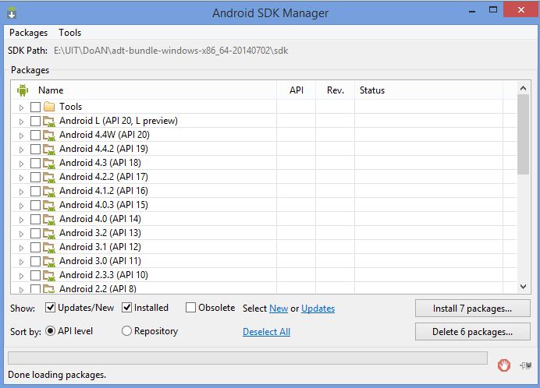

* Chọn các mục cần cài:
  + Tool
  + Các phiên bản android: Chọn từ 4.4W-4.0 là được rồi.
  + Extras: 